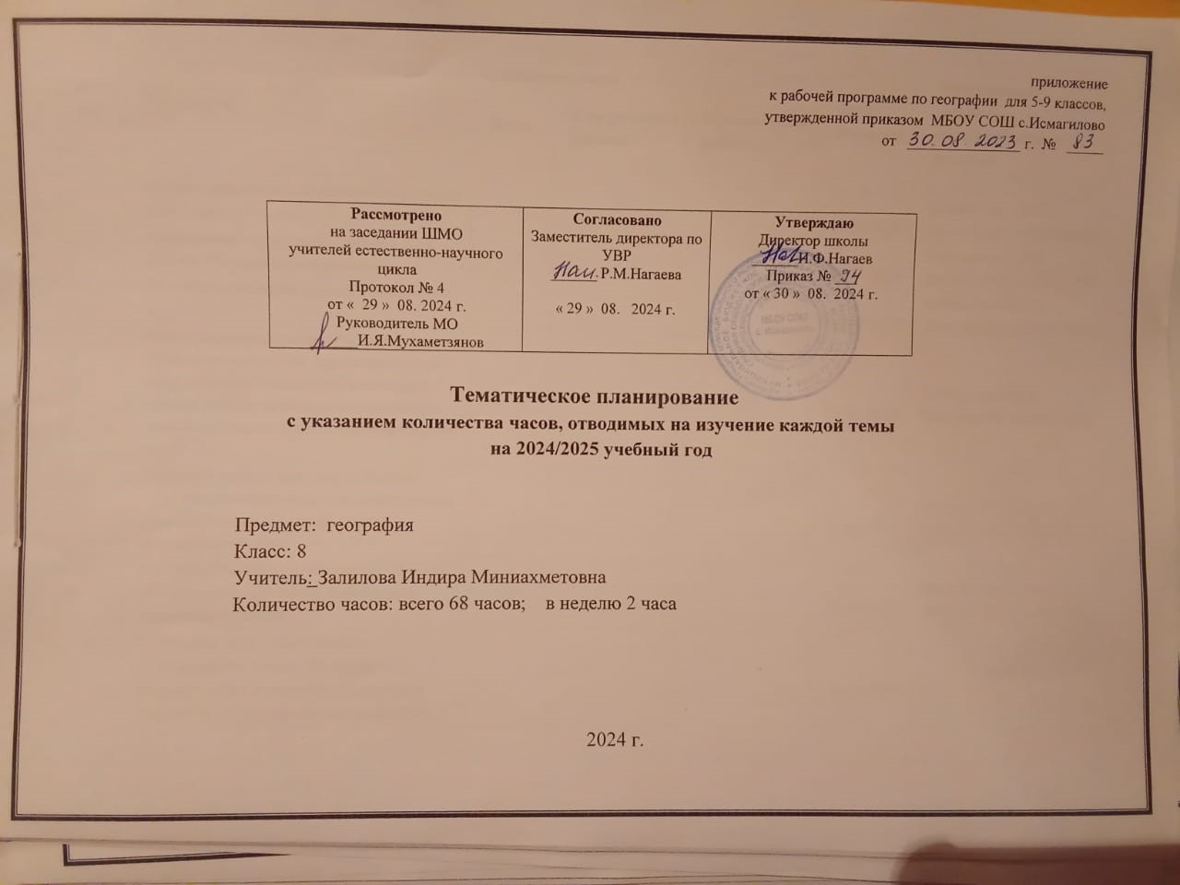

|  |  |  |  |  |  |  |
| --- | --- | --- | --- | --- | --- | --- |
| **№ п/п** | **Тема урока** | **Количество часов** | | | **Дата изучения** | **Электронные цифровые образовательные ресурсы** |
| **Всего** | **Контрольные работы** | **Практические работы** |
| 1 | История освоения и заселения территории современной России в XI—XVI вв. | 1 |  |  | 04.09.2024 | Библиотека ЦОК <https://m.edsoo.ru/8865dc28> |
| 2 | Расширение территории России в XVI—XIX вв. Русские первопроходцы | 1 |  |  | 06.09.2024 | Библиотека ЦОК <https://m.edsoo.ru/8865e088> |
| 3 | Изменения внешних границ России в ХХ в. | 1 |  |  | 11.09.2024 | Библиотека ЦОК <https://m.edsoo.ru/8865e254> |
| 4 | Воссоединение Крыма с Россией. Практическая работа "Представление в виде таблицы сведений об изменении границ России на разных исторических этапах на основе анализа географических карт" | 1 |  | 0.5 | 13.09.2024 | Библиотека ЦОК <https://m.edsoo.ru/8865e3da> |
| 5 | Государственная территория России. Территориальные воды. Государственная граница России. Географическое положение России | 1 |  |  | 18.09.2024 | Библиотека ЦОК <https://m.edsoo.ru/8865e506> |
| 6 | Границы Российской Федерации. Страны — соседи России. Моря, омывающие территорию России | 1 |  |  | 20.09.2024 | Библиотека ЦОК <https://m.edsoo.ru/8865e68c> |
| 7 | Резервный урок. Обобщающее повторение по темам "История формирования и освоения территории России" и " Географическое положение и границы России" | 1 |  |  | 25.09.2024 |  |
| 8 | Россия на карте часовых поясов мира. Карта часовых зон России | 1 |  |  | 27.09.2024 | Библиотека ЦОК <https://m.edsoo.ru/8865e876> |
| 9 | Практическая работа "Определение различия во времени для разных городов России по карте часовых зон" | 1 |  | 1 | 02.10.2024 | Библиотека ЦОК <https://m.edsoo.ru/8865ebe6> |
| 10 | Федеративное устройство России. Субъекты Российской Федерации, их равноправие и разнообразие | 1 |  |  | 04.10.2024 | Библиотека ЦОК <https://m.edsoo.ru/8865ed94> |
| 11 | Федеральные округа. Районирование. Виды районирования территории | 1 |  |  | 09.10.2024 | Библиотека ЦОК <https://m.edsoo.ru/8865f140> |
| 12 | Макрорегионы России. Крупные географические районы России. Практическая работа "Обозначение на контурной карте и сравнение границ федеральных округов и макрорегионов с целью выявления состава и особенностей географического положения" | 1 |  |  | 11.10.2024 |  |
| 13 | Резервный урок. Обобщающее повторение по теме "Географическое пространство России" | 1 |  | 1 | 16.10.2024 | Библиотека ЦОК <https://m.edsoo.ru/8865f2b2> |
| 14 | Природные условия и природные ресурсы. Классификации природных ресурсов | 1 |  |  | 18.10.2024 | Библиотека ЦОК <https://m.edsoo.ru/8865f410> |
| 15 | Природно-ресурсный капитал и экологический потенциал России. Принципы рационального природопользования и методы их реализации | 1 |  |  | 23.10.2024 | Библиотека ЦОК <https://m.edsoo.ru/8865f5b4> |
| 16 | Минеральные ресурсы страны и проблемы их рационального использования. Основные ресурсные базы | 1 |  |  | 25.10.2024 | Библиотека ЦОК <https://m.edsoo.ru/8865f6e0> |
| 17 | Практическая работа "Характеристика природно-ресурсного капитала своего края по картам и статистическим материалам" | 1 |  | 1 | 06.11.2024 | Библиотека ЦОК <https://m.edsoo.ru/8865f7f8> |
| 18 | Основные этапы формирования земной коры на территории России. Платформы и плиты. Пояса горообразования. Геохронологическая таблица | 1 |  |  | 08.11.2024 | Библиотека ЦОК <https://m.edsoo.ru/8865f91a> |
| 19 | Основные формы рельефа и особенности их распространения на территории России | 1 |  |  | 13.11.2024 | Библиотека ЦОК <https://m.edsoo.ru/8865fcf8> |
| 20 | Зависимость между тектоническим строением, рельефом и размещением основных групп полезных ископаемых по территории страны | 1 |  |  | 15.11.2024 | Библиотека ЦОК <https://m.edsoo.ru/8865fe4c> |
| 21 | Современные процессы, формирующие рельеф. Области современного горообразования, землетрясений и вулканизма | 1 |  |  | 20.11.2024 | Библиотека ЦОК <https://m.edsoo.ru/8865ff6e> |
| 22 | Влияние внешних процессов на формирование рельефа. Древнее и современное оледенения | 1 |  |  | 22.11.2024 | Библиотека ЦОК <https://m.edsoo.ru/886600e0> |
| 23 | Практическая работа "Объяснение распространения по территории России опасных геологических явлений" | 1 |  | 1 | 27.11.2024 | Библиотека ЦОК <https://m.edsoo.ru/88660284> |
| 24 | Изменение рельефа под влиянием деятельности человека. Антропогенные формы рельефа | 1 |  |  | 29.11.2024 | Библиотека ЦОК <https://m.edsoo.ru/88660414> |
| 25 | Особенности рельефа своего края. Практическая работа "Объяснение особенностей рельефа своего края" | 1 |  | 0.5 | 04.12.2024 |  |
| 26 | Факторы, определяющие климат России | 1 |  |  | 06.12.2024 | Библиотека ЦОК <https://m.edsoo.ru/88660554> |
| 27 | Основные типы воздушных масс и их циркуляция на территории России. Атмосферные фронты, циклоны и антициклоны. Карты погоды. Практическая работа "Описание и прогнозирование погоды территории по карте погоды" | 1 |  | 0.5 | 11.12.2024 | Библиотека ЦОК <https://m.edsoo.ru/88660888> |
| 28 | Распределение температуры воздуха по территории России | 1 |  |  | 13.12.2024 | Библиотека ЦОК <https://m.edsoo.ru/886609c8> |
| 29 | Распределение атмосферных осадков по территории России. Коэффициент увлажнения. Практическая работа "Определение и объяснение по картам закономерностей распределения солнечной радиации, средних температур января и июля, годового количества атмосферных осадков, испаряемости по территории страны" | 1 |  | 0.5 | 18.12.2024 | Библиотека ЦОК <https://m.edsoo.ru/88660b58> |
| 30 | Климатические пояса и типы климатов России, их характеристики | 1 |  |  | 20.12.2024 | Библиотека ЦОК <https://m.edsoo.ru/88660d06> |
| 31 | Изменение климата под влиянием естественных и антропогенных факторов. Влияние климата на жизнь и хозяйственную деятельность населения. Агроклиматические ресурсы. Опасные и неблагоприятные метеорологические явления | 1 |  |  | 25.12.2024 | Библиотека ЦОК <https://m.edsoo.ru/88660e64> |
| 32 | Особенности климата своего края. Практическая работа "Оценка влияния основных климатических показателей своего края на жизнь и хозяйственную деятельность населения" | 1 |  | 0.5 | 27.12.2024 | Библиотека ЦОК <https://m.edsoo.ru/88661030> |
| 33 | Моря как аквальные ПК | 1 |  |  | 15.01.2025 | Библиотека ЦОК <https://m.edsoo.ru/88661184> |
| 34 | Реки России. Распределение рек по бассейнам океанов. Практическая работа "Объяснение распространения опасных гидрологических природных явлений на территории страны" | 1 |  | 0.5 | 17.01.2025 | Библиотека ЦОК <https://m.edsoo.ru/886612d8> |
| 35 | Роль рек в жизни населения и развитии хозяйства России. Практическая работа "Сравнение особенностей режима и характера течения двух рек России" | 1 |  | 0.5 | 22.01.2025 | Библиотека ЦОК <https://m.edsoo.ru/886614ae> |
| 36 | Крупнейшие озёра, их происхождение. Болота. Подземные воды | 1 |  |  | 24.01.2025 | Библиотека ЦОК <https://m.edsoo.ru/88661602> |
| 37 | Ледники. Многолетняя мерзлота | 1 |  |  | 29.01.2025 | Библиотека ЦОК <https://m.edsoo.ru/88661774> |
| 38 | Неравномерность распределения водных ресурсов. Рост их потребления и загрязнения. Пути сохранения качества водных ресурсов. Внутренние воды и водные ресурсы своего региона и своей местности | 1 |  |  | 31.01.2025 | Библиотека ЦОК <https://m.edsoo.ru/886618dc> |
| 39 | Резервный урок. Контрольная работа по разделу "Природа России". Обобщающее повторение по темам: "Геологическое строение, рельеф и полезные ископаемые", "Климат и климатические ресурсы", "Моря России и внутренние воды" | 1 | 1 |  | 05.02.2025 |  |
| 40 | Почва — особый компонент природы. Факторы образования почв | 1 |  |  | 07.02.2025 | Библиотека ЦОК <https://m.edsoo.ru/88661b48> |
| 41 | Основные зональные типы почв, их свойства, различия в плодородии | 1 |  |  | 12.02.2025 | Библиотека ЦОК <https://m.edsoo.ru/88661c6a> |
| 42 | Почвенные ресурсы России. Меры по сохранению плодородия почв: мелиорация земель, борьба с эрозией почв и их загрязнением | 1 |  |  | 14.02.2025 | Библиотека ЦОК <https://m.edsoo.ru/88661d82> |
| 43 | Богатство растительного и животного мира России: видовое разнообразие, факторы, его определяющие | 1 |  |  | 19.02.2025 | Библиотека ЦОК <https://m.edsoo.ru/88661f3a> |
| 44 | Особенности растительного и животного мира различных природно-хозяйственных зон России | 1 |  |  | 21.02.2025 |  |
| 45 | Природно-хозяйственные зоны России: взаимосвязь и взаимообусловленность их компонентов | 1 |  |  | 26.02.2025 | Библиотека ЦОК <https://m.edsoo.ru/8866219c> |
| 46 | Природно-хозяйственные зоны России. Арктическая пустыня, тундра и лесотундра | 1 |  |  | 28.02.2025 | Библиотека ЦОК <https://m.edsoo.ru/886622d2> |
| 47 | Природно-хозяйственные зоны России. Тайга | 1 |  |  | 05.03.2025 | Библиотека ЦОК <https://m.edsoo.ru/88662462> |
| 48 | Природно-хозяйственные зоны России. Смешанные и широколиственные леса | 1 |  |  | 07.03.2025 | Библиотека ЦОК <https://m.edsoo.ru/886625ac> |
| 49 | Природно-хозяйственные зоны России. Степи и лесостепи | 1 |  |  | 12.03.2025 | Библиотека ЦОК <https://m.edsoo.ru/886626ce> |
| 50 | Природно-хозяйственные зоны России. Пустыни и полупустыни | 1 |  |  | 14.03.2025 | Библиотека ЦОК <https://m.edsoo.ru/88662868> |
| 51 | Высотная поясность в горах на территории России. Горные системы европейской части России (Крымские горы, Кавказ, Урал) | 1 |  |  | 19.03.2025 | Библиотека ЦОК <https://m.edsoo.ru/886629bc> |
| 52 | Горные системы азиатской части России. Практическая работа "Объяснение различий структуры высотной поясности в горных системах" | 1 |  | 0.5 | 21.03.2025 | Библиотека ЦОК <https://m.edsoo.ru/88662af2> |
| 53 | Природные ресурсы природно-хозяйственных зон и их использование, экологические проблемы. Практическая работа "Анализ различных точек зрения о влиянии глобальных климатических изменений на природу, на жизнь и хозяйственную деятельность населения на основе анализа нескольких источников информации" | 1 |  | 0.5 | 26.03.2025 | Библиотека ЦОК <https://m.edsoo.ru/88662f20> |
| 54 | Особо охраняемые природные территории России и своего края. Объекты Всемирного природного наследия ЮНЕСКО; растения и животные, занесённые в Красную книгу России | 1 |  |  | 28.03.2025 | Библиотека ЦОК <https://m.edsoo.ru/88663182> |
| 55 | Резервный урок. Обобщающее повторение по теме "Природно-хозяйственные зоны" | 1 |  |  | 09.04.2025 |  |
| 56 | Динамика численности населения России в XX—XXI вв. и факторы, определяющие её. Переписи населения России. Основные меры современной демографической политики государства | 1 |  |  | 11.04.2025 | Библиотека ЦОК <https://m.edsoo.ru/88663358> |
| 57 | Естественное движение населения. Географические различия в пределах разных регионов России | 1 |  |  | 16.04.2025 | Библиотека ЦОК <https://m.edsoo.ru/8866348e> |
| 58 | Миграции. Государственная миграционная политика Российской Федерации. Практическая работа «Определение по статистическим данным общего, естественного (или) миграционного прироста населения отдельных субъектов (федеральных округов) Российской Федерации или своего региона» | 1 |  | 0.5 | 18.04.2025 | Библиотека ЦОК <https://m.edsoo.ru/886635c4> |
| 59 | Географические особенности размещения населения. Основная полоса расселения. Плотность населения | 1 |  |  | 23.04.2025 | Библиотека ЦОК <https://m.edsoo.ru/886636dc> |
| 60 | Городское и сельское население. Виды городских и сельских населённых пунктов. Урбанизация в России. Крупнейшие города и городские агломерации. Роль городов в жизни страны | 1 |  |  | 25.04.2025 | Библиотека ЦОК <https://m.edsoo.ru/886637f4> |
| 61 | Сельская местность и современные тенденции сельского расселения | 1 |  |  | 30.04.2025 | Библиотека ЦОК <https://m.edsoo.ru/8866393e> |
| 62 | Резервный урок. Контрольная работа по темам "Численность населения России" и "Территориальные особенности размещения населения России" | 1 | 1 |  | 02.05.2025 |  |
| 63 | Россия — многонациональное государство. Крупнейшие народы России и их расселение. Титульные этносы. Практическая работа "Построение картограммы «Доля титульных этносов в численности населения республик и автономных округов РФ» | 1 |  | 0.5 | 07.05.2025 | Библиотека ЦОК <https://m.edsoo.ru/88663a60> |
| 64 | География религий. Объекты Всемирного культурного наследия ЮНЕСКО на территории России | 1 |  |  | 14.05.2025 | Библиотека ЦОК <https://m.edsoo.ru/88663b96> |
| 65 | Половой и возрастной состав населения России | 1 |  |  | 16.05.2025 | Библиотека ЦОК <https://m.edsoo.ru/88663ede> |
| 66 | Половозрастные пирамиды. Средняя прогнозируемая продолжительность жизни населения России. Практическая работа "Объяснение динамики половозрастного состава населения России на основе анализа половозрастных пирамид" | 1 |  | 0.5 | 21.05.2025 | Библиотека ЦОК <https://m.edsoo.ru/88664014> |
| 67 | Резервный урок. Обобщающее повторение по темам "Народы и религии России" и "Половой и возрастной состав населения России" | 1 |  |  | 23.05.2025 |  |
| 68 | Понятие человеческого капитала. Трудовые ресурсы, рабочая сила. Качество населения и показатели, характеризующие его. ИЧР и его географические различия. Практическая работа "Классификация Федеральных округов по особенностям естественного и механического движения населения" | 1 |  | 0.5 | 23.05.2025 | Библиотека ЦОК <https://m.edsoo.ru/8866450a> |
| ОБЩЕЕ КОЛИЧЕСТВО ЧАСОВ ПО ПРОГРАММЕ | | 68 | 2 | 10.5 |  | |